创建模块
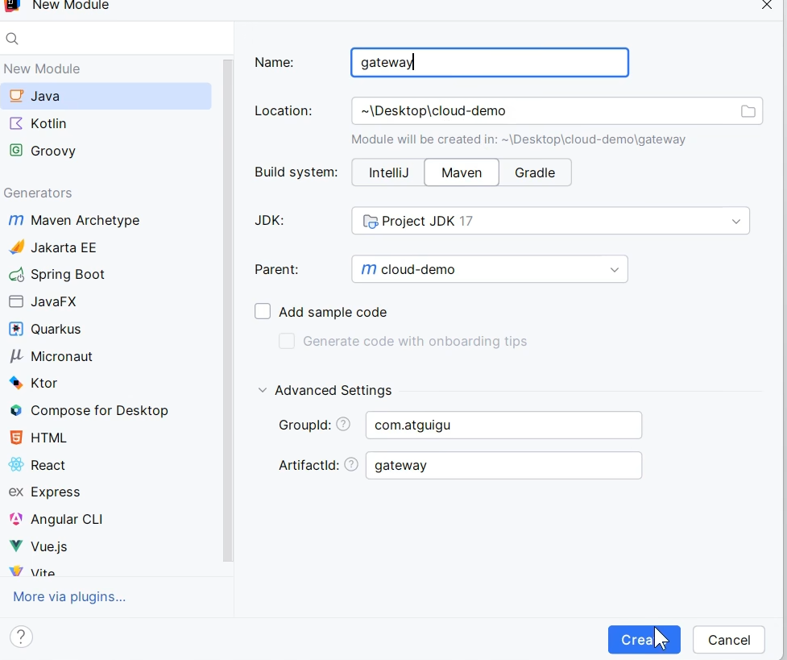
导入依赖
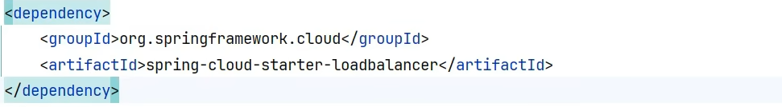
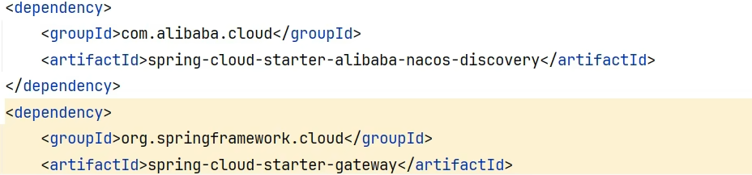
配置文件：
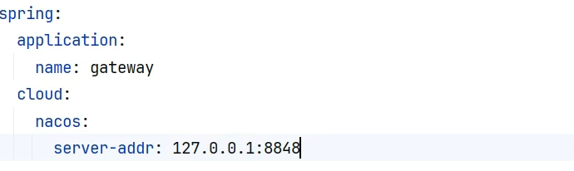
启动类：
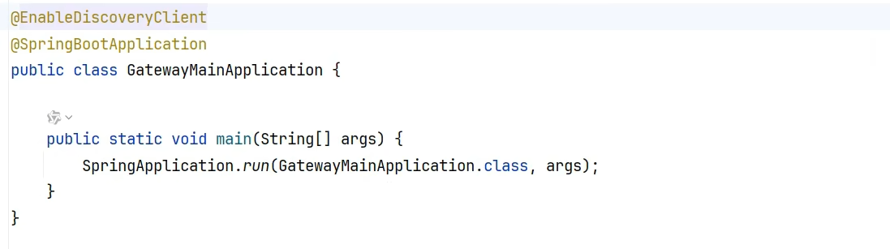
记得开启服务发现

转发规则：
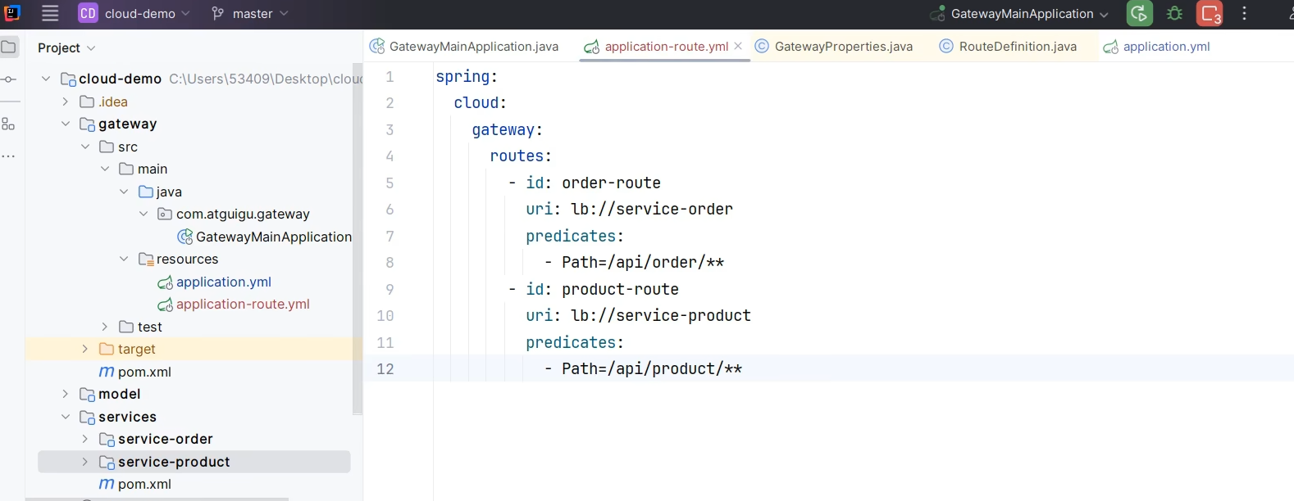

配置完成后，还需要为web添加路径前缀

